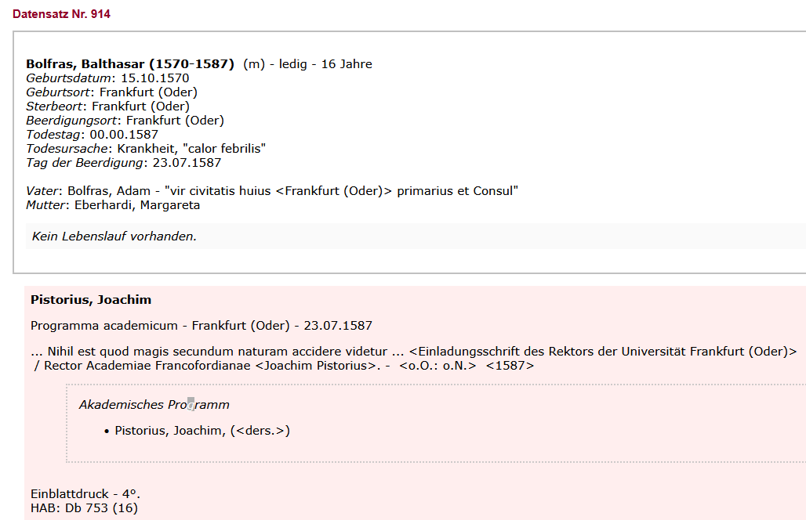

Herzog-August-Bibliothek Wolfenbüttel, Leichenpredigten, dbs.hab.de/leichenpredigten
Tod Balthasar Bolfras 1587, Todesursache: hitziges Fieber

